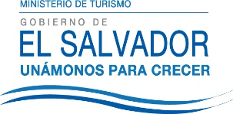
UNIDAD DE ACCESO A LA INFORMACIÓN PÚBLICA.
Resolución de Entrega de Información.
UAIP-MITUR No.44/2017

San Salvador, a las once horas del día veintiseis de septiembre de dos mil diecisiete, el Ministerio de Turismo, luego de haber recibido y admitido la solicitud de información, respecto a:

Quisiera saber más o menos un aproximado de cuantos turistas recibe El Salvador al año.

Presentada ante la Unidad de Acceso a la Información Pública de esta dependencia por parte de xxxxxxxxxxxxxxx, carné número xxxxxxxxxxxxxx, considerando que la solicitud cumple con todos los requisitos establecidos en el Art. 66 de la Ley de Acceso a la Información Pública, y que la información solicitada no se encuentra entre las excepciones enumeradas en los artículos 19 y 24 de la ley; y art. 19 del Reglamento.
CONSIDERANDO:

- Que con base a las atribuciones de las letras d), i) y j) del artículo 50 de la Ley de Acceso a la Información Pública (en los consiguiente LAIP), le corresponde al Oficial de Información realizar los trámites necesarios para la localización y entrega de información solicitada por los particulares y resolver sobre las solicitudes de información que se sometan a su conocimiento.

- Que de acuerdo a la Ley de la Corporación Salvadoreña de Turismo (CORSATUR), Art. 2 literal c) le corresponde llevar un censo estadístico actualizado, conteniendo información sobre el inventario de atractivos e infraestructura nacional de la actividad turística y otra información de interés sobre el turismo interno e internacional.

POR TANTO: De conformidad a lo establecido en los Art. 62 y 72 de la Ley de Acceso a la Información Pública.

SE RESUELVE:
- Declárese procedente la solicitud de acceso a la información realizada por parte del peticionario.
- Brindar un link del portal de transparencia de la Corporación Salvadoreña de Turismo, donde encontrará la información estadística relacionada a la llegada de turistas, el cuál es el siguiente: http://www.transparencia.gob.sv/institutions/corsatur/documents/estadisticas

Por lo tanto se hace entrega de dicha información, en esta misma fecha, a través de correo electrónico consignado para recibir notificaciones: xxxxxxxxxxxxx
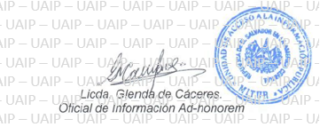

Unidad de Acceso a la Información.
Ministerio de Turismo
Alameda Manuel Enrique Araujo, Edificio Carbonel No.2, 2ª. Planta, Colonia Roma.
Teléfono: 2243-7835

Nota: Con base en los Art. 24, 25 y 30 de la Ley de Acceso a la Información Pública. Se ha suprimido el nombre del solicitante, número de Documento Único de Identidad DUI y correo electrónico de contacto.

